## Huishoudens:

|  |  |
| --- | --- |
| Huishouden | Primair inkomen |
| Van Beek | € 2000,- |
| Verstraten | € 1750,- |
| Verstegen | € 950,- |
| Van der Burgt | € 1500,- |

|  |  |  |  |  |  |
| --- | --- | --- | --- | --- | --- |
| Huishouden van laag naar hoog | Huishouden in % van het totaal aantal huishouden | Primair inkomen per groep | Primair inkomen per groep in % van het totaal | Cumulatief % huishoudens | Cumulatief % van het totale primaire inkomen |
| Verstegen | 25 % | € 950,- | 15,3 % | 25 % | 15,3% |
| Van der Burgt | 25 % | € 1500,- | 24,2 % | 50 % | 39,5 % |
| Verstraten | 25 % | € 1750,- | 28,2 % | 75 % | 67,7 % |
| Van Beek | 25 % | € 2000,- | 32,3 % | 100 % | 100 % |
| Totaal | 100 % | € 6200,- | 100 % |  |  |

## Huishoudens:

|  |  |
| --- | --- |
| Huishouden | Primair inkomen |
| Van Beek | € 2100,- |
| Verstraten | € 1650,- |
| Verstegen | € 1200,- |
| Van der Burgt | € 1750,- |

|  |  |  |  |  |  |
| --- | --- | --- | --- | --- | --- |
| Huishouden van laag naar hoog | Huishouden in % van het totaal aantal huishouden | Primair inkomen per groep | Primair inkomen per groep in % van het totaal | Cumulatief % huishoudens | Cumulatief % van het totale primaire inkomen |
| Verstegen | 25 % | € 1200,- | 17,9 % | 25 % | 17,9 % |
| Verstraten | 25 % | € 1650,- | 24,6 % | 50 % | 42,5 % |
| Van der Burgt | 25 % | € 1750,- | 26,1 % | 75 % | 68,6 % |
| Van Beek | 25 % | € 2100,- | 31,3 % | 100 % | 100% |
| Totaal | 100 % | € 6700,- | 100 % |  |  |

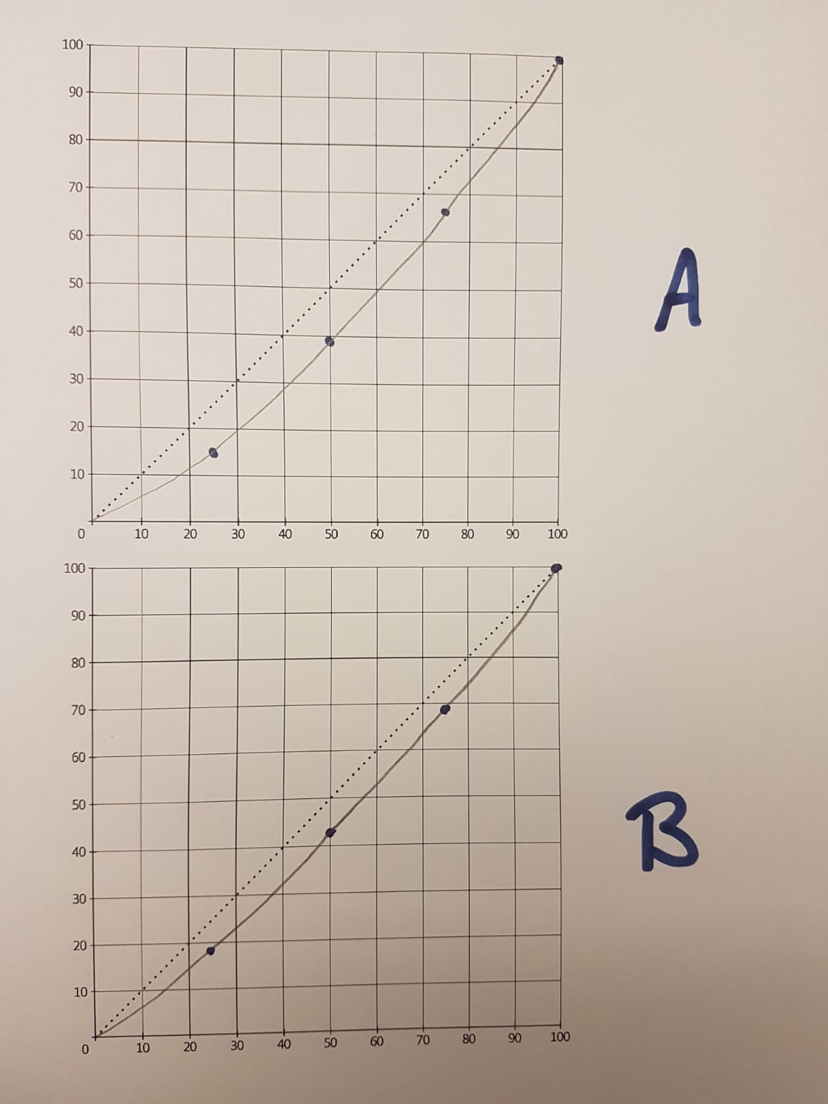

Van lijn A naar B is er sprake van nivellering aangezien de inkomensverschillen kleiner worden. Dit is te zien doordat de lijn minder bol wordt.